

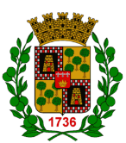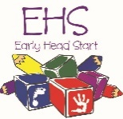 **ESTADO LIBRE ASOCIADO DE PUERTO RICO**



MUNICIPIO AUTÓNOMO DE GUAYAMA

CONCESIONARIO

**PROGRAMA HEAD START / EARLY HEAD START**

**Hon. Eduardo E. Cintrón Suárez Sra. Mariangelí Montes Colón**

**Alcalde Directora**